PRESSEINFORMATION
17. Mai 2021

Smart Friends setzt auf Erweiterung
mit smarten Lösungen von Müller-Licht
Gemeinsames Smart Home-System der Markenhersteller Abus, Schellenberg und Steinel umfasst jetzt auch die smarte Beleuchtung „tint“ des deutschen Lichtspezialisten Müller-Licht als Partner

Rund um das smarte Zuhause ist heute nicht nur ein zukunftsfähiges, flexibles und sicheres Smart Home–System unverzichtbar. Überzeugende Produkte für die Anwendung sind gefragt. Wie sich dies miteinander verbinden lässt, stellen die Markenhersteller und Partner Abus, Schellenberg und Steinel mit ihrem gemeinsamen Smart Friends-System unter Beweis.
Jetzt freuen sich die Smart Friends über einen neuen Partner, der das Angebot ergänzt. Ab dem 1. Mai 2021 sind auch die Lösungen der Experten für Licht von Müller-Licht kompatibel mit Smart Friends und ergänzen das umfangreiche Portfolio mit ihrem smarten Lichtsystem „tint“. Damit stehen über 100 Produkte aus den Bereichen Antriebs-, Licht, Sicherheits- und Sensortechnik zur Verfügung. Sie alle machen das Schritt für Schritt ausbaubare System auch dank der einfachen Installation und Bedienung so beliebt. Mit seinen vielen tausend privaten Anwenderinnen und Anwendern bleibt Smart Friends eines der relevantesten für die einfache Nachrüstung am deutschen Markt.
Dabei lassen sich die smarten Produkte über die Smart Friends Box als Steuerzentrale auch mit den Sprachassistenten Amazon Alexa und Google Home steuern. Die Smart Friends Box spricht viele Funk-Sprachen. Sie unterstützt zusätzlich zu den eigenentwickelten Funk-Protokollen von Schellenberg und ABUS auch die verbreiteten Funk-Standards ZigBee und Z-Wave. Dies ermöglicht die nachträgliche Einbindung bereits installierter Smart Home-Technik und eine Kompatibilität zu noch mehr smarten Produkten.

Unendlich viele smarte Möglichkeiten jetzt auch mit „tint“
Der besondere Reiz und wesentlicher Vorteil von Smart Home ist das Erstellen automatischer Steuerungen von smarten Produkten als „Szenen“. Hierfür stehen nun von Müller-Licht über 40 Produkte, teilweise mit 16 Millionen Farben zur Verfügung und lassen sich smart beispielsweise mit Rollladenantrieben, Sensoren- und Sicherheitssystemen verknüpfen.
Müller-Licht mit Sitz im niedersächsischen Lilienthal bietet vielfach ausgezeichnete Qualität. Zusätzlich zu den Smart Light Produkten, Leuchtmitteln und Leuchten für Endverbraucher, umfasst das Sortiment der Lichtspezialisten auch professionelle Lösungen für Lichtplaner, Filialisten und Industrie. Der Schwerpunkt liegt hierbei auf energiesparender, nachhaltiger und smarter LED-Technik. Seit 2011 gehört Müller-Licht International GmbH der Wünsche Group an, einem international tätigen, renommierten Hamburger Handelsunternehmen mit über 1.000 Mitarbeitern weltweit. Müller-Licht selbst beschäftigt über 150 Mitarbeiter und unterhält durch seine internationalen Aktivitäten Partnerbüros in den USA, England, Hong Kong, Shanghai und Australien. Mit der Kompatibilität zum Smart Friends-System bietet der Markenhersteller seinen Kunden noch mehr Vielfalt und Möglichkeiten für sein smartes Licht-Sortiment.

Wörter: 413
Zeichen inkl. Leerzeichen: 3.190

Über die Smart Friends
Smart Friends ist eine Kooperation von Markenherstellern im Bereich Smart Home. Über das gemeinsam entwickelte Smart Home-System mit der Smart Friends-Box als Steuerzentrale stehen damit Nutzern mehr als 100 kompatible Produkte aus den Bereichen Sicherheits-, Licht-, Antriebs- und Sensortechnik der Marken ABUS, Müller-Licht, Schellenberg und Steinel zur Verfügung. Die Smart Friends Box spricht viele Funk-Sprachen. Sie unterstützt zusätzlich zu den eigenentwickelten Funk-Protokollen von Schellenberg und ABUS auch die verbreiteten Funk-Standards ZigBee und Z-Wave. Dies ermöglicht die nachträgliche Einbindung bereits installierter Smart Home-Technik und eine Kompatibilität zu noch mehr smarten Produkten.
So bietet Smart Friends zukunftssichere, innovative und vielfältige Möglichkeiten zum einfachen Nachrüsten für das smarte Zuhause und der intuitiven Bedienung mit nur einer App – von der Beleuchtung, Rollläden und Heizung bis hin zu Alarmanlage und Co. Darüber hinaus ist auch die Sprachsteuerung via Alexa oder Google Home möglich. Das Smart Friends System sorgt dabei für eine sichere lokale Datenspeicherung ohne Cloud.
www.smart-friends.com

Pressebild 01
© Smart Friends

Pressebild 02
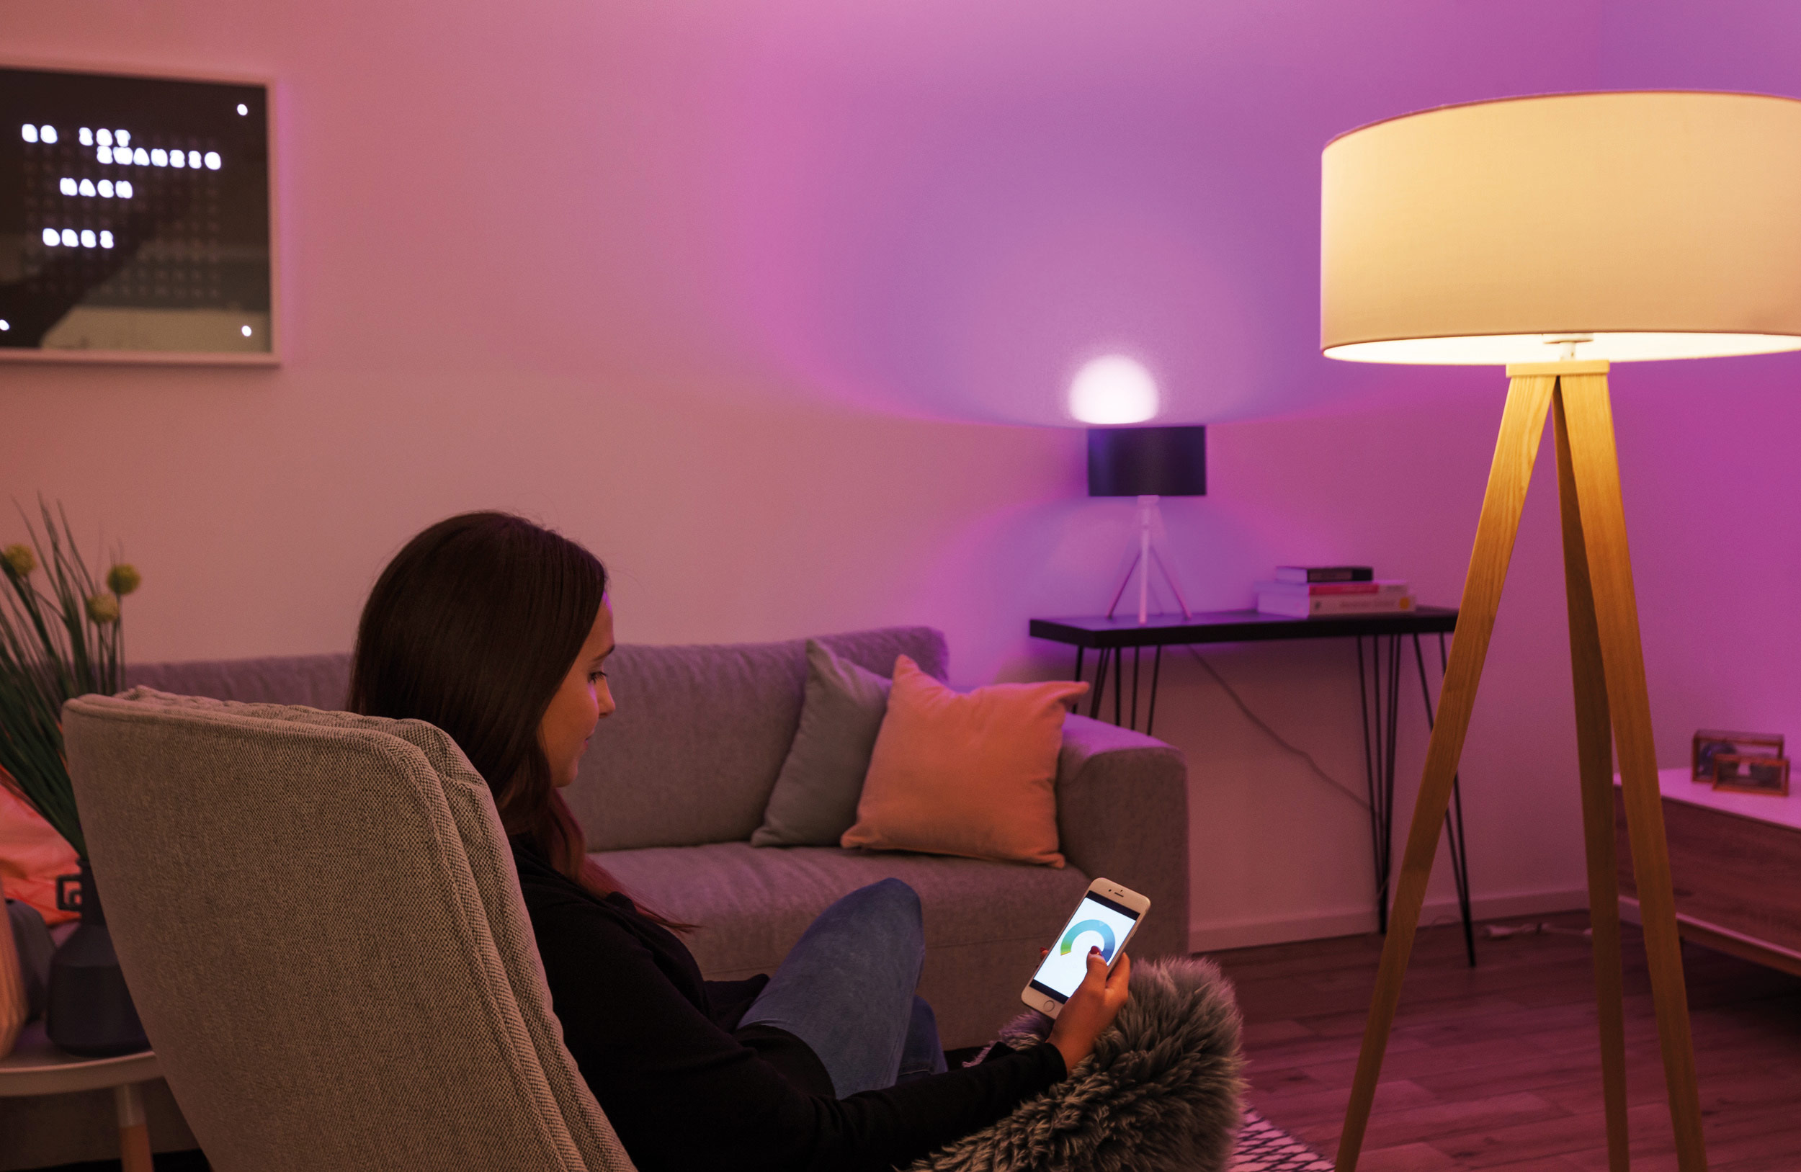
© Müller-Licht

Pressebild 03
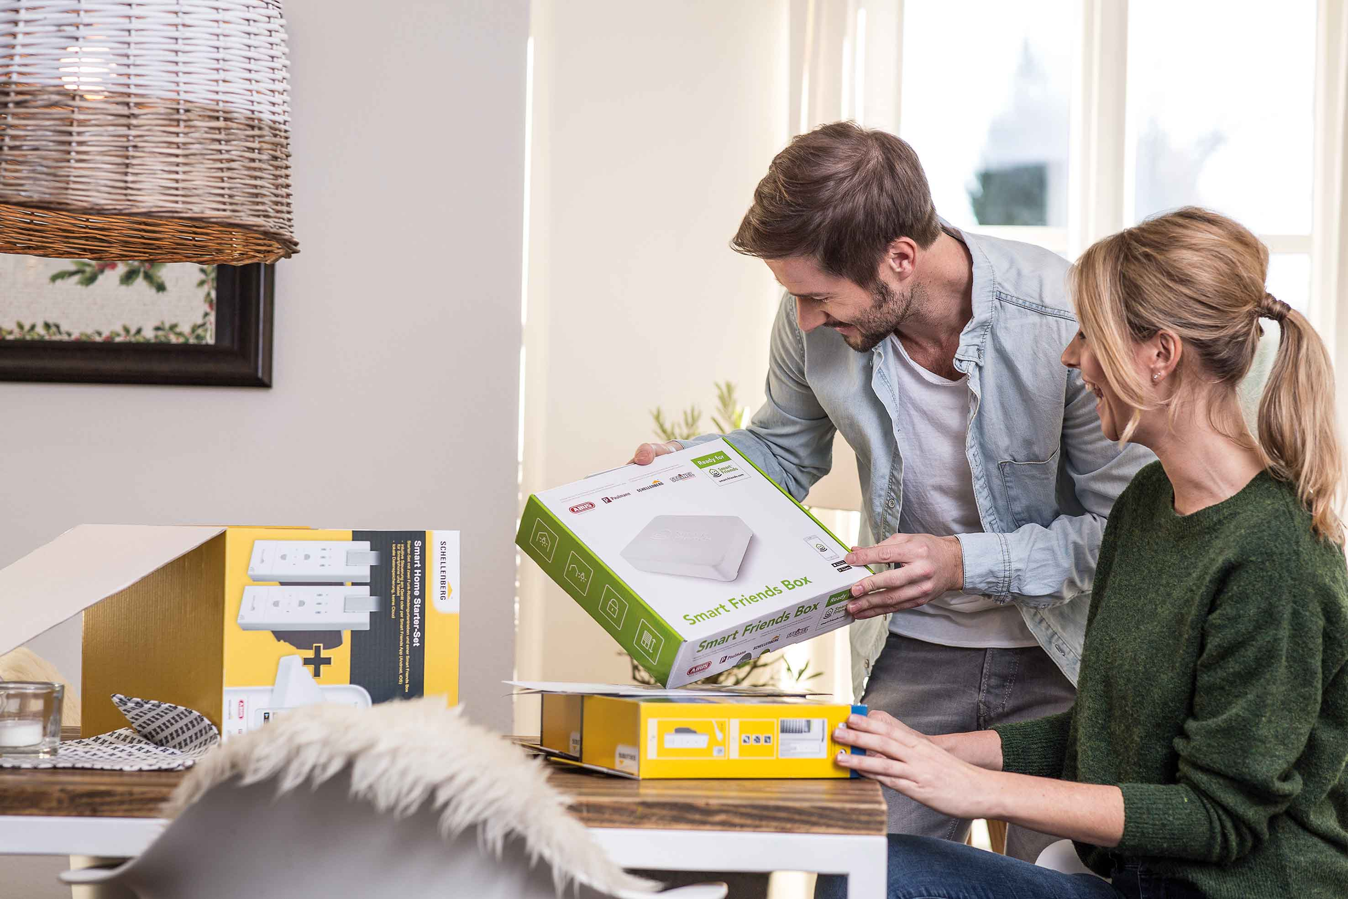
© Smart Friends

Pressebild 04
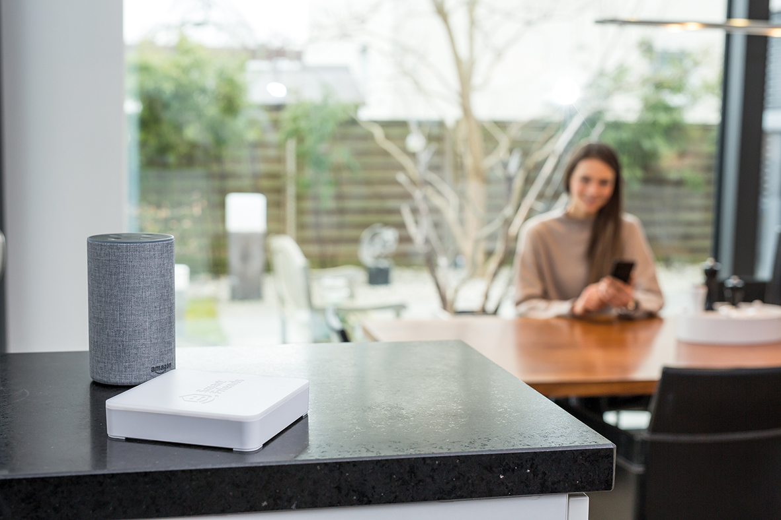
© Smart Friends

Pressebild 05
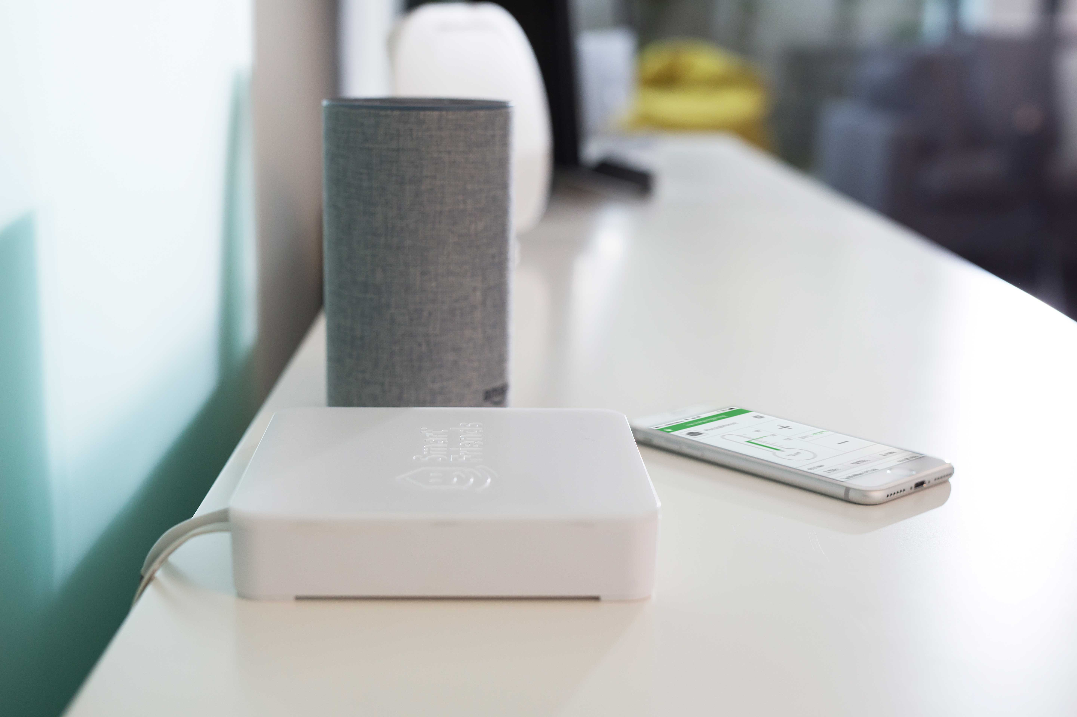
© Smart Friends
Bildunterschrift: Die Smart Friends Box ist die zentrale Steuereinheit des vielseitigen Smart Home-Systems, das auch die Einbindung von Sprachsteuerungsassistenten ermöglicht.

Pressebild 06
© Smart Friends

Kontakt:
Smart Friends
Kooperation Smart Home n. e. V.
Altenhofer Weg 25
58300 Wetter
www.smart-friends.com

Ihr Ansprechpartner PR/Media:
Stefan Köhler

Tel.: 0271 89056-450
stefan.koehler@schellenberg.de

Alfred Schellenberg GmbH
An den Weiden 31
57078 Siegen
www.schellenberg.de

